「スタンフォード大学との再交流、SKIP 2016でのプログラム・プレゼンテーション・懇親会 報告」
お世話になっております。 IIR62期 SKIP2016代表の藤田健太郎でございます。 この度、平成28年9月17日に慶應義塾大学国際関係会主催「SKIP 2016」を無事終了したことを報告させていただきます。

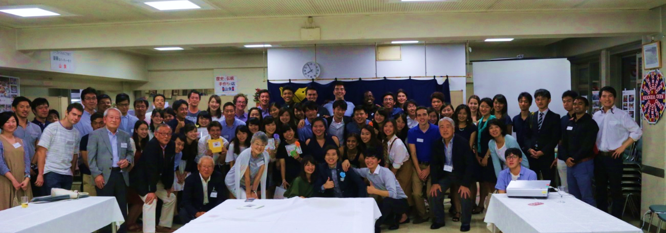
SKIP（Silicon Valley Keio International Program）では、米国スタンフォード大学と慶應義塾大学の学生が日米両国について深く学び、今後の二国間関係を良好にすることを目的として、2012年度より活動をしております。今年度は、9月4日から同17日までの日程で、米国スタンフォード大学より14名の学生が参加し「What is『和』?」というテーマで「和」の日本文化や「和」の心について慶應生と学びました。SKIPでは毎年最終日に、2週間の体験から学び考えたことを発表するため、プレゼンテーションの時間を設けております。今年度は、慶応義塾大学三田キャンパス「北館大会議室」で発表を行いました。

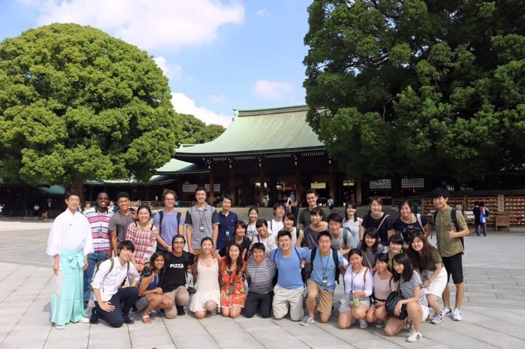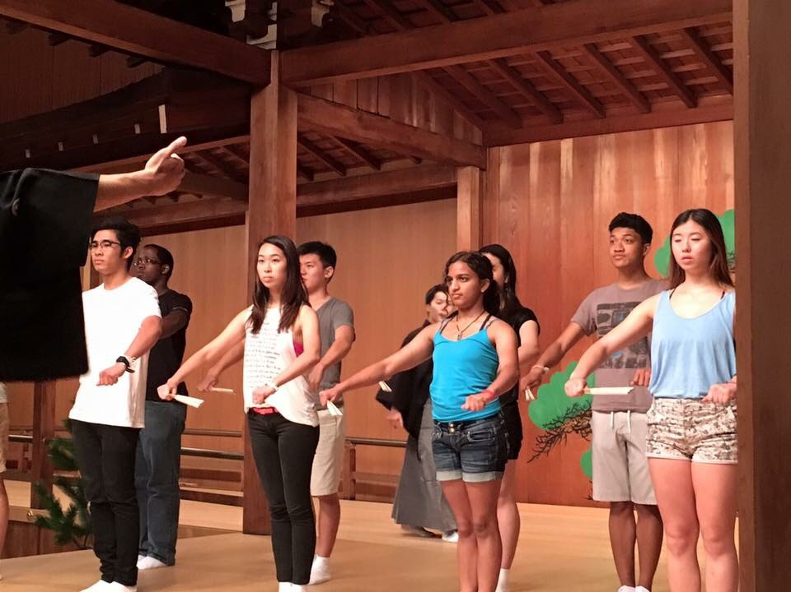
「宗教観から『和』を読み取る」 「伝統文化から『和』を読み取る」

「なぜ整列乗車ができるのか」「なぜ和食は評価が高いのか」「なぜ日本のトイレは高性能なのか」など、身近な疑問から「What is和？」というテーマは生まれました。「寿司」や「アニメ」など、固有名詞で有名な日本ですが、その文化的な背景にはあまり触れられることがありません。「日本とはどういう国なのか」「日本文化とは何か」を真剣に考える機会を作りたいという想いが今年度のＳＫＩＰのテーマとなりました。宗教、和食、伝統芸能、教育、企業文化、最先端技術など、2週間のプログラムで様々な視点から「和」を体感し、「和」について考え、自分なりの「和」を発見してまいりました。
最終日のプレゼンテーションでは、慶應生・スタンフォード生が自分の考える「和」について熱弁しました。多様な食材の味を融合した和食から「ハーモニー」という「和」を見出した参加者や、すべてを説明せず観客に解釈を任せる能楽から「相手」という「和」を見出した参加者など、それぞれの考える「和」が語られました。
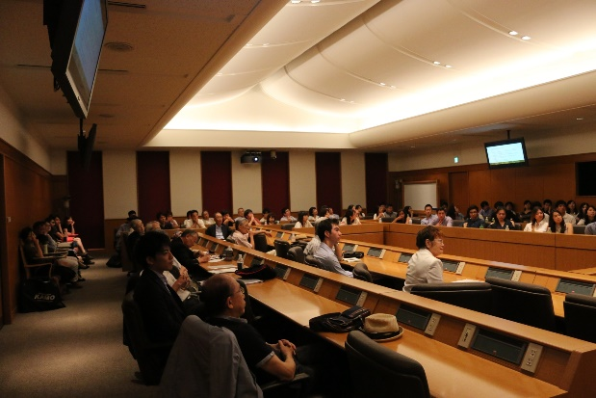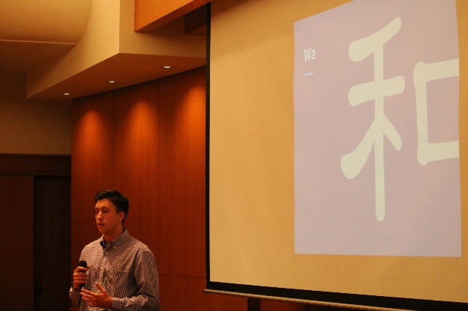
「最終プレゼンテーションの風景」

SKIPの最大の強みであり、魅力であるのは「つながり」です。プログラム自体はたった2週間ではありますが、参加した慶應生・スタンフォード生の間には一生ものの絆が生まれました。また、慶應生・スタンフォード生の絆だけでなく、ホストファミリー、OBOGの皆さま、そしてプログラムご協力いただいたすべての方々との「つながり」のうえにSKIPは成り立っています。SKIPの大きな目的はこのような絆を構築する場を作ることです。
今年度は計42名のスタンフォード生から応募があり、SKIPとしては最多の14名を参加者として迎え入れました。また、一般参加者として慶應生や慶應OBOGの皆さまに多くご参加いただきました。 訪問受け入れや、講義など、プログラムにご協力いただいた方は60名を超えます。 このような、素晴らしい「つながり」のもとでプログラムを執り行うことができ、本当に感謝の気持ちでいっぱいです。 今後もSKIPの存在感をさらに強め、より質の高いプログラムにしていきたいと考えております。
今後ともご指導、ご支援のほどよろしくお願い申し上げます。
（文責）
IIR62期 SKIP2016代表
法学部政治学科3年 藤田健太郎

以下がSKIP2016の報告資料となります。

【SKIP2016 活動報告映像】
https://www.youtube.com/watch?v=bE6_WOLwFUg

【SKIP2016 読売新聞記事(2016/09/24掲載)】
http://the-japan-news.com/news/article/0003222041

【Facebook】
https://www.facebook.com/skip.keio/?ref=bookmarks

【ウェブサイト】
http://www.keio-iir.org/skip

